릴리스 4.0.2511.0
이 릴리스는 보안 취약점 해결을 포함합니다. 보안상 중요한 업데이트이므로 빠른 시일 내에 적용하시는 것을 권장드립니다.

🔄 마이그레이션 가이드
4.0.2511.0으로 업데이트 진행 시 확인해야 할 사항들이 있습니다. 패치를 진행하기 앞서 아래 가이드 내용을 확인하시고 패치 전 확인 및 점검을 진행해 주시기 바랍니다.
- [4.0.2511.0 마이그레이션 가이드](4.0.2511.0-migration-guide)

🔐 취약점 해결
식별자 | 항목
SNR#3090 | 관리자가 REST API를 통해 사용자의 권한을 클러스터 관리자로 변경 가능한 취약점 개선
SNR#3124 | 로컬 파일 포함을 통한 서버 주요정보 노출 취약점 해결
SNR#3221 | 티켓 내용 수정 시 미리보기에서 발생하는 XSS 취약점 해결

🌟 신규 기능
식별자 | 항목
SNR#2920 | 수집 모델 정규화 규칙에 기본·확장·공통 스트림 쿼리 항목 추가
SNR#3068 | 장애 진단 쿼리 명령어 추가

🛠️ 기능 개선
식별자 | 항목
SNR#3197 | 시스로그 병목 발생 시 수신 성능 개선
SNR#3198 | 웹 접속 성능 개선
SNR#3115 | 수집기 생성 및 수정 화면 로딩 성능 개선
SNR#3030 | 실시간, 배치 탐지 시나리오 소명 요청에 1차 검토자 설정 옵션 추가
SNR#3110 | system 쿼리 명령어의 자동 완성과 입력 검증 개선
SNR#3105 | system-logs 쿼리에 취소 처리 및 tail 옵션 validation 추가
SNR#3106 | 쿼리 명령어의 단일 자동완성 항목도 설명을 표시하도록 수정
SNR#3074 | 와일드카드 패턴 매칭 쿼리 지연 문제 개선
SNR#3067 | 정규표현식 자동 폴백을 통한 rex 쿼리 명령어 및 match 함수 실행 지연 문제 해결
SNR#3049 | 탐지 시나리오로 발생한 소명 자가 결재 기능 옵션 추가
SNR#3083 | 티켓 기반 소명 요청 시 소명 분류, 소명 중요도의 기본값이 티켓 분류, 티켓 중요도와 동일하게 설정되도록 개선
SNR#3079 | 소명 목록과 소명 상세 화면에서 근거 티켓으로 이동할 수 있는 링크 추가
SNR#3080 | 수동 소명 요청 시, 소명 기한 기본값을 변경 가능하도록 개선
SNR#3088 | 소명 요청 화면에서 비고를 소명 요청 메시지로 변경
SNR#3095 | 소명 완료 시에 소명 대상자에게 메일 전송 기능
SNR#3130 | 자동 소명 요청 시, 소명 요청자 이름 지정 전역 옵션 추가
SNR#3036 | 소명 요청 시 근거 자료 건수 제한 해제
SNR#3122 | 티켓 조회 시, 티켓과 연관된 소명 표시
SNR#3092 | 티켓 조회 화면에 티켓 번호 표출
SNR#3152 | Syslog TLS 유휴 세션 자동 종료
SNR#3052 | 위젯과 프로시저 목록에서 생성이나 편집 후 검색 조건과 페이지가 유지되도록 개선
SNR#3075 | 시스템 로그 노드 필터 개선
SNR#3103 | 다운로드 기능에 hwpx 포맷 옵션 일괄 추가
SNR#3121 | 파이차트 다크모드 색상 조정
SNR#3084 | 프로시저 목록 정렬 기준 변경
SNR#3160 | AI 어시스턴트 엔드포인트 설정 지원 추가 (sLLM 지원용)

🐞 버그 해결
식별자 | 항목
SNR#3056 | MariaDB/MySQL에서 date/datetime 타입을 기준열로 삼을때 무한 수집 되는 문제 해결
SNR#3191 | 전달 서버에 센트리가 연결되기 전에 수집기를 생성하면 적재가 불가능한 문제 해결
SNR#3190 | RPC 핸드셰이크가 실패해도 연결이 유지되어 로그 전송이 정상적으로 이뤄지지 않는 문제 해결
SNR#3126 | 행위 프로파일 삭제 시 분석 B 서버에 테이블 데이터가 남는 문제 해결
SNR#3101 | 그룹 기능에서 그룹이름 입력 시 공백 처리 개선
SNR#3120 | 사용자 제작 앱 페이지를 새로 고침 시 화면이 표시되지 않는 문제 해결
SNR#3163 | 앱의 데이터셋 그룹 공유 후 앱 재설치 시 오류 해결
SNR#3127 | 실시간 탐지 시나리오 REST API에서 축약기간이 설정 되지 않는 문제 해결
SNR#3194 | 오브젝트 스토리지에서 2GB 이상의 테이블 조회 시 에러가 발생하는 문제 해결
SNR#3076 | 로그 메뉴 화면에서 수집기 선택시 이전 스키마 필드 정보가 남는 문제 해결
SNR#3098 | 메일 서버의 발신자 메일 주소 설정이 반영되지 않는 문제 해결
SNR#3102 | 테이블 메뉴 그룹 이동 시 선택 상태 해제
SNR#3183 | 테이블 메뉴에서 테이블 생성 시 숫자로 시작하는 경우 경고 문구 수정
SNR#3113 | 매개변수 기반 리다이렉트가 동작하지 않는 문제 해결
SNR#3133 | sonar-ticket-events, sonar-ticket-raw-events 쿼리 명령어의 조회 범위 확대
SNR#3054 | sonar-running-batch-rules 쿼리 명령어가 서브 쿼리나 분산 쿼리에서 실행이 실패하는 문제 해결
SNR#3180 | sonar_system_logs 테이블 이중화가 동작하지 않는 문제 해결
SNR#3146 | 승인 요청 페이지 페이징 초기화되는 문제 해결
SNR#3112 | 다운로드 모달의 컬럼 선택 검증 기능 추가
SNR#3211 | 룩업의 key 타입이 문자열이 아닌 경우 오류가 발생하는 문제 해결
SNR#3044 | 룩업 목록을 PDF, Word 형식으로 다운로드 시 파일이 열리지 않는 문제 해결
SNR#3192 | docx 및 pdf 보고서 다운로드 시 개행 문자 처리 문제 개선
SNR#3193 | hpwx 보고서에서 문단이 한 줄로 겹쳐 보이는 문제 개선

📌 상세 내역

SNR#3090 관리자가 REST API를 통해 사용자의 권한을 클러스터 관리자로 변경 가능한 취약점 개선
REST API로 계정 정보를 수정할 때 관리자가 일반 사용자를 클러스터 관리자 등 상위 권한으로 변경할 수 있던 보안 문제(API키가 발급된 관리자 권한인 경우만 가능)를 해결하였습니다. 이제 관리자는 자신보다 높은 권한으로 다른 계정을 변경할 수 없습니다.

SNR#3124 로컬 파일 포함을 통한 서버 주요 정보 노출 취약점 해결
로컬 파일 포함 취약점을 해결하기 위해 시스템 주요 정보에 접근하는 59개 쿼리 명령어의 실행 권한이 클러스터 관리자로 제한되었습니다.
또한 쿼리 명령어로 접근 가능한 로컬 파일 시스템 경로가 제한됩니다. 기본 경로는 $DATADIR/araqne-logdb/scan,$LOGDIR이며, 다음과 같이 런처 설정 파일에서 변경할 수 있습니다.
$ vi ./etc/logpresso.conf
# Parameter: -Daraqne.logdb.allowed_file_scan_paths
# Description: comma-separated local file access allowlist
# Default: araqne.data.dir/araqne-logdb/scan,araqne.log.dir
# Note: Be sure to uncomment the DATADIR and the LOGDIR config above when using the variable.
#ALLOWED_FILE_SCAN_PATHS="$DATADIR/araqne-logdb/scan,$LOGDIR"
아래는 이번 접근 권한 변경에 포함된 쿼리 명령어 목록입니다.
textfile
csvfile
jsonfile
pcapfile
xmlfile
zipfile
outputtxt
outputcsv
outputjson
outputpcap
dbscript
sonar-export-report
copytable
automatic-destinations-file
custom-destinations-file
evtx-file
hive-file
lnk-file
ntfs-logfile
ntfs-mft
ntfs-usnjrnl
prefetch-file
reg-bam-entries
reg-network-profiles
reg-opensave-files
reg-recent-docs
reg-shellbags
reg-shim-cache
reg-user-assists
recent-file-cache
srum-application-resource-usages
srum-energy-usages
srum-long-term-energy-usages
srum-network-connectivities
srum-network-usages
srum-push-notifications
timeline-activities
wer-file
wmi-objects-data
zipfile-entries
linux-env
linux-hidden-files
linux-setuid-files
chrome-cookies
chrome-downloads
chrome-plugin-artifacts
chrome-search-terms
chrome-visits
esedb-columns
esedb-records
esedb-tables
eml-file
firefox-downloads
firefox-visits
ie-cache-files
ie-cookies
ie-downloads
ie-visits
sqlite-records
sqlite-tables

SNR#3221 티켓 내용 수정 시 미리보기에서 발생하는 XSS 취약점 해결
티켓 내용을 업데이트할 때 발생할 수 있던 XSS(크로스 사이트 스크립팅) 취약점이 해결되었습니다.

SNR#2920 수집 모델 정규화 규칙에 기본·확장·공통 스트림 쿼리 항목 추가
수집 모델의 정규화 규칙에 스트림 쿼리 항목을 기본, 확장, 공통 세 가지로 분리하였습니다. 스트림 쿼리는 파서가 적용된 데이터를 로그 스키마에 매핑하기 위해 사용되는 전처리 쿼리로, 수집된 로그의 정규화를 위한 핵심 처리 단계입니다. 스트림 쿼리는 기본, 확장, 공통 쿼리 순으로 결합되어 하나의 전체 스트림 쿼리를 구성하며, 실제 적용되는 쿼리는 적용 쿼리 탭에서 확인할 수 있습니다.
기본 스트림 쿼리는 앱 설치 시 기본으로 제공되는 쿼리이며, 이 영역에 자동으로 등록됩니다. 주로 search 쿼리 명령어를 사용하여 특정 필드 값을 기준으로 데이터를 필터링하는 용도로 사용됩니다. 이 쿼리는 앱을 재설치할 경우 덮어써질 수 있으므로 주의가 필요합니다.
확장 스트림 쿼리는 사용자가 직접 입력하는 쿼리로, 현재 선택된 정규화 규칙에만 적용됩니다. 이 쿼리는 기본 쿼리 뒤에 결합되어 실행되며, 사용자는 이를 통해 개별 정규화 규칙별로 유연한 데이터 처리 로직을 구성할 수 있습니다.
공통 스트림 쿼리는 수집 모델 내의 모든 정규화 규칙에 공통으로 적용되는 쿼리입니다. 확장 쿼리 뒤에 결합되어 실행되며, 반복되는 쿼리를 일괄적으로 처리할 때 유용하게 활용할 수 있습니다.
- 전체
- 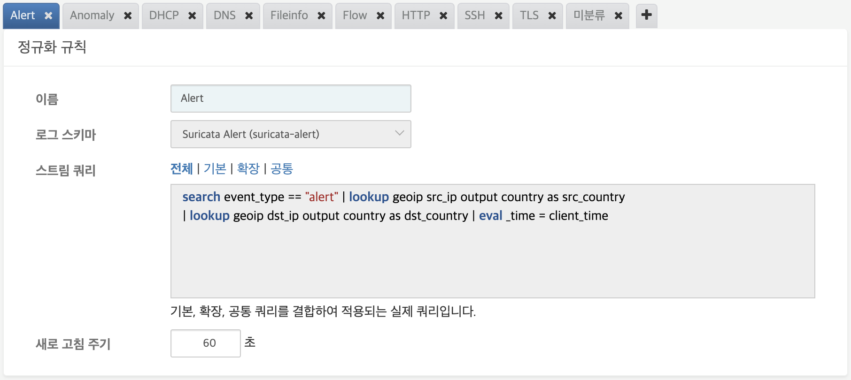
- 기본
- 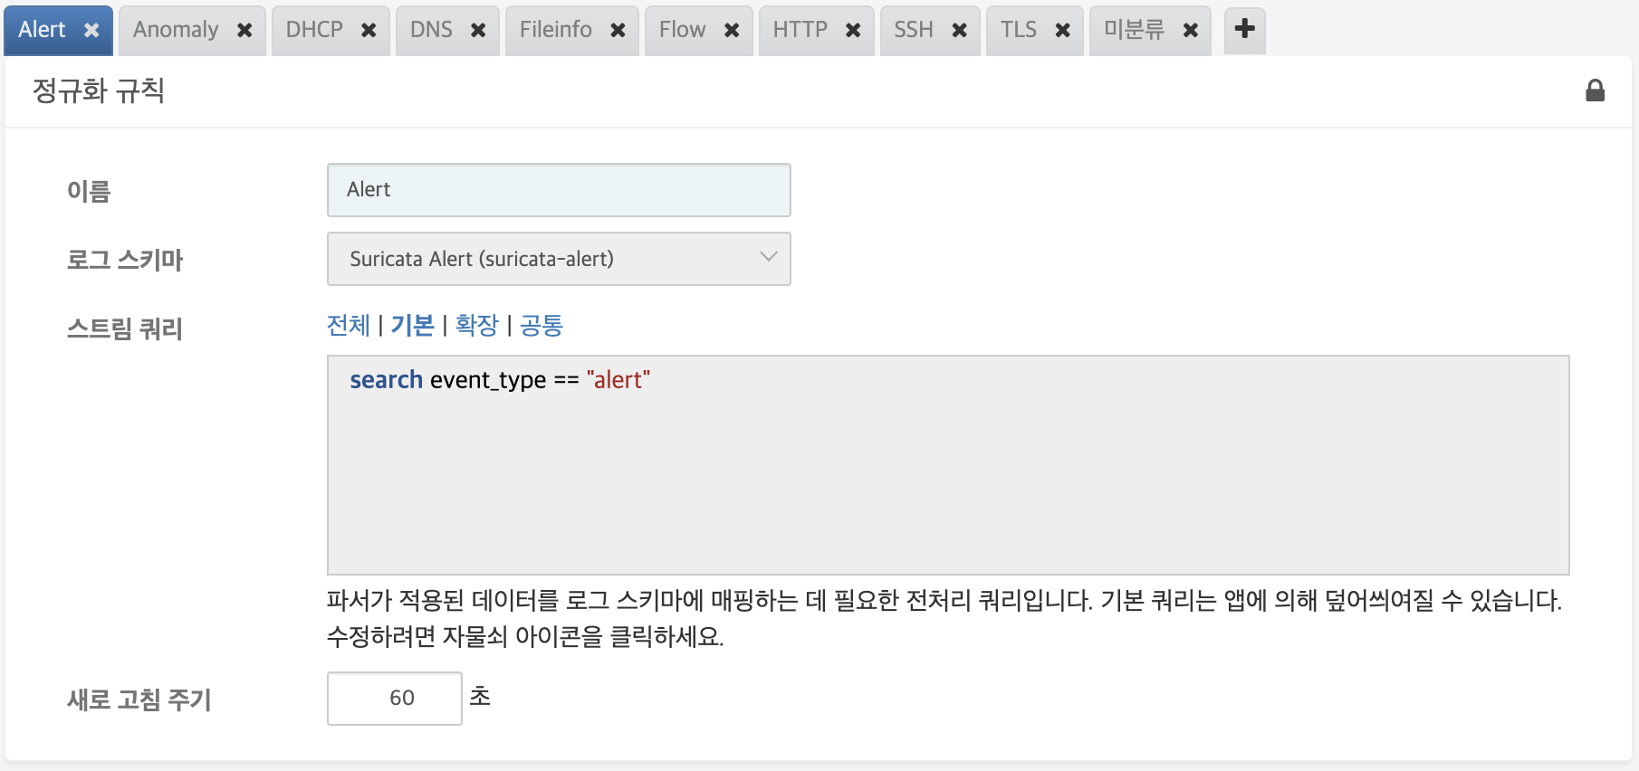
- 확장
- 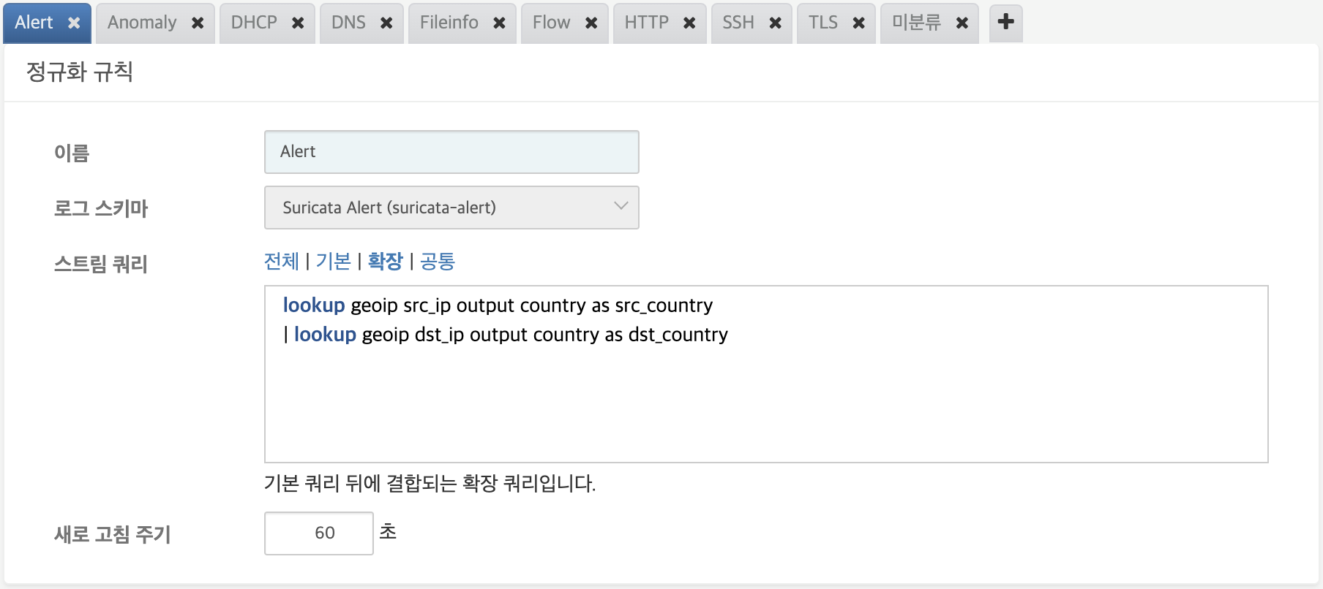
- 공통
- 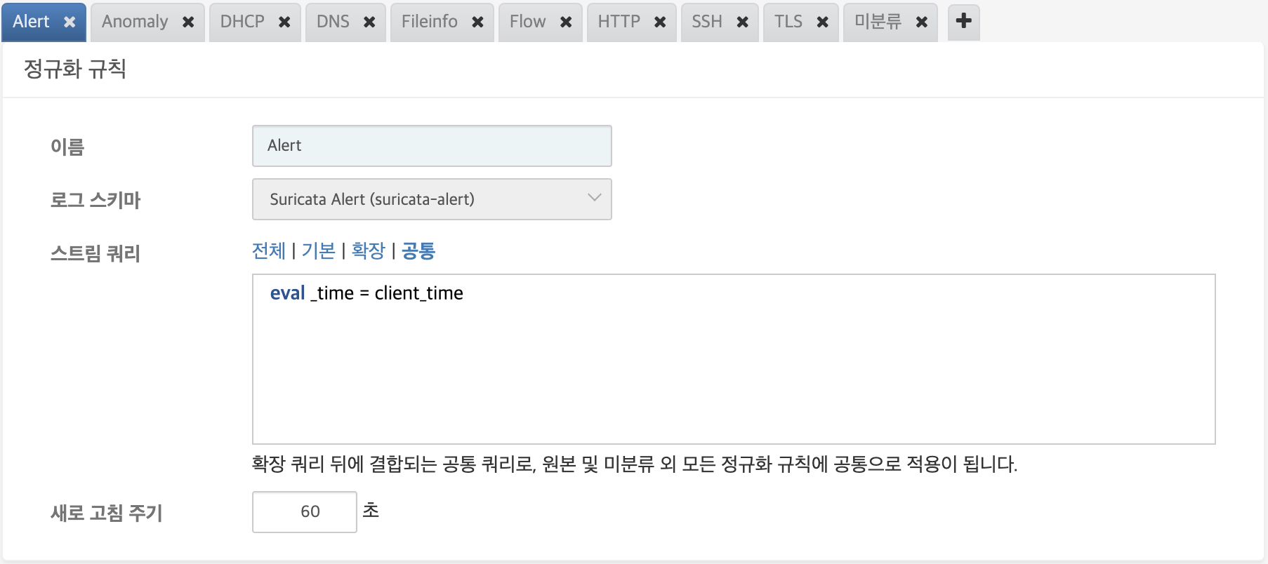

SNR#3068 장애 진단 쿼리 쿼리 명령어 추가
장애 의심 상황 진단을 위해 sonar-health-check 쿼리 명령어와 GC 관련 이슈를 진단하는 system-gclogs 쿼리 명령어가 추가되었습니다.
sonar-health-check 검사 항목:
- 노드 상태(Node Aliveness): 등록된 모든 페더레이션 노드의 활성 상태
- 정책 동기화 상태(Policy Sync): 10초 이상 지연된 정책 동기화 상태
- 전달 서버 채널 스왑 사용량(Forwarder Swap): 스왑 최대치의 50% 이상 사용 여부
- 전달 서버 수집 지연(Forwarder Delay): 60초 이상 송신-수신 시각 차이 발생 여부
- Garbage Collection(GC): OutOfMemory 에러 및 GC 관련 장애 의심 상황 검사
- 힙 메모리 사용량(Heap Usage): 최근 한 시간 최소 힙 사용량이 최대 용량의 70% 이상이면 장애로 의심
system-gclogs 메타데이터 쿼리 명령어 추가:
- 쿼리 명령어 레벨에서 gc.log 파일을 직접 확인하여 GC 로그를 효율적으로 분석하고 장애를 진단할 수 있습니다.
- fastcheck 옵션을 사용하여 장애 의심 로그만 빠르게 필터링할 수 있습니다.

SNR#3197 시스로그 병목 발생 시 수신 성능 개선
시스로그 수신에 병목이 있을 때 성능 저하가 발생할 수 있는 문제가 개선되었습니다.
TCP 시스로그 처리 속도를 올리기 위해 TCP 시스로그 수집기 숫자를 늘려야 하는 경우가 있습니다. 이때 내부 시스로그 스레드풀 크기보다 수집기 숫자가 많을 경우 수집기 스레드가 불필요하게 CPU 자원을 점유하는 현상을 수정하였습니다. 이로 인해 CPU 병목 상황에서의 최대 처리량이 증가하였습니다.

SNR#3198 웹 접속 성능 개선
웹 접속 시 매 연결마다 SSL 컨텍스트를 생성하면서 발생하던 성능 병목 현상이 개선되었습니다. SSL 컨텍스트를 초기화 시점에 한 번만 생성하고 재사용하도록 변경하여 다수의 웹 요청이 발생할 때 응답 속도가 크게 향상되었습니다.

SNR#3115 수집기 생성 및 수정 화면 로딩 성능 개선
수집기 생성 및 수정 화면의 적재/수집 위치 선택 로직이 개선되어 센트리 개수가 많은 환경에서 화면 로딩 시간이 오래 걸리던 문제가 개선되었습니다.

SNR#3030 실시간, 배치 탐지 시나리오 소명 요청에 1차 검토자 설정 옵션 추가
실시간 탐지 시나리오 및 배치 탐지 시나리오에서 소명 요청 시 1차 검토자를 직접 지정할 수 있도록 개선되었습니다. 1차 검토자를 별도로 지정하지 않으면 기본적으로 부서장이 지정됩니다.
- 실시간 시나리오
- 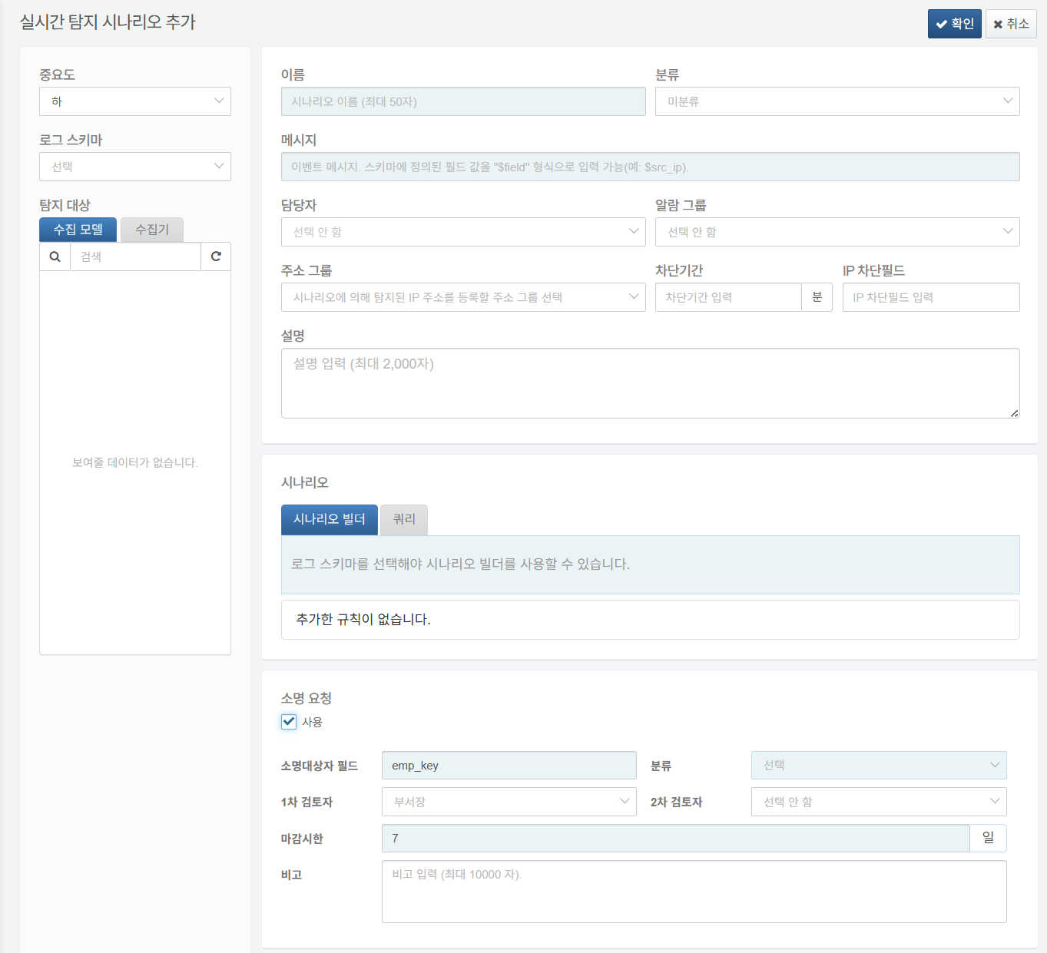
- 배치 시나리오
- 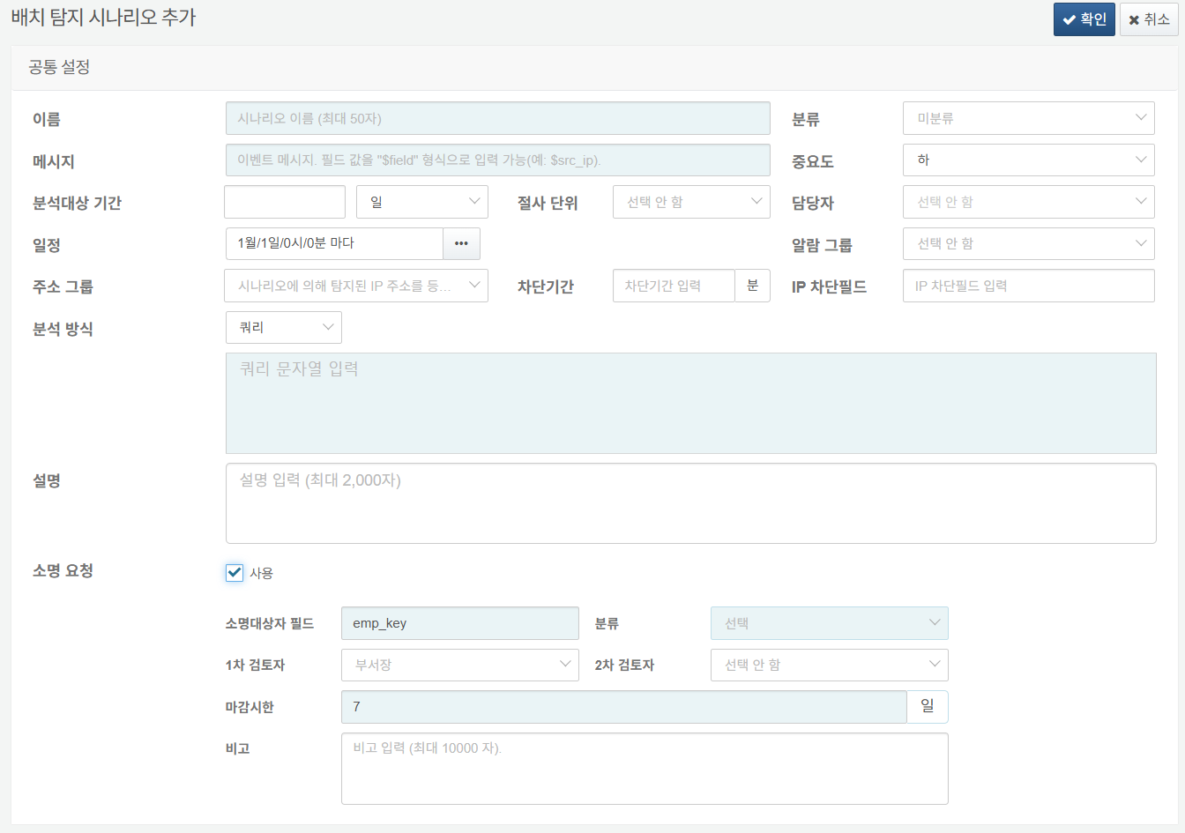

SNR#3110 system 쿼리 명령어의 자동 완성과 입력 검증 개선
시스템 메타데이터를 조회하는 system 쿼리 명령어들이 자동 완성 목록에 추가되었습니다.
- 변경 화면
- 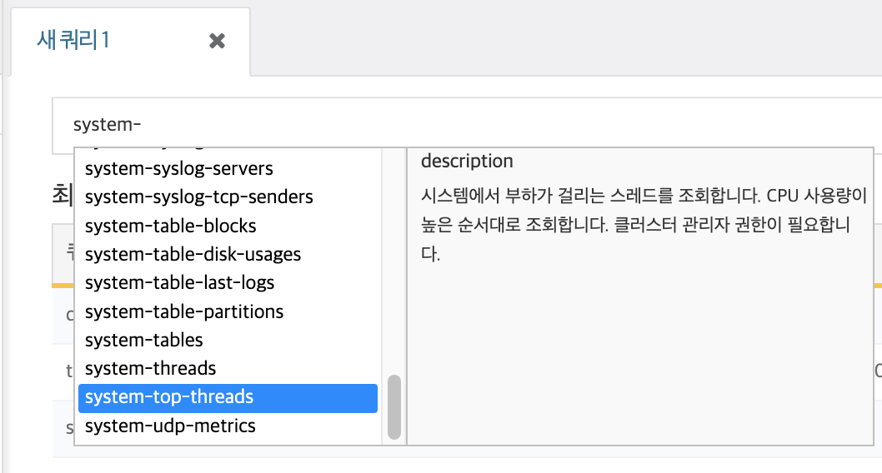
웹 콘솔 쿼리 입력 상자의 쿼리 명령어 옵션 도움말에 필수 여부가 표시되며, 필수 옵션이 선택 옵션보다 먼저 표시됩니다.
- 변경 화면
- 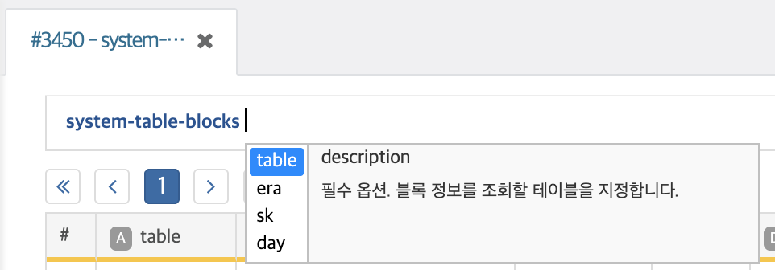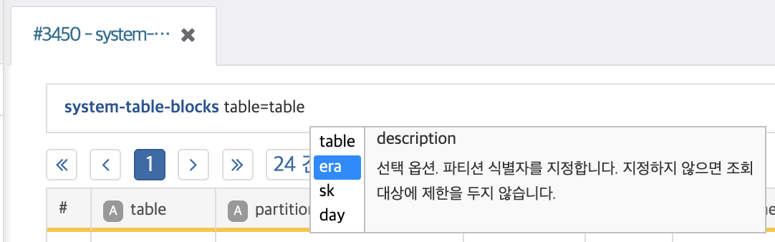
영문 로케일에서 쿼리 명령어 옵션 도움말이 한글로 표시되던 문제도 함께 해결되었습니다.
- 변경 전
- 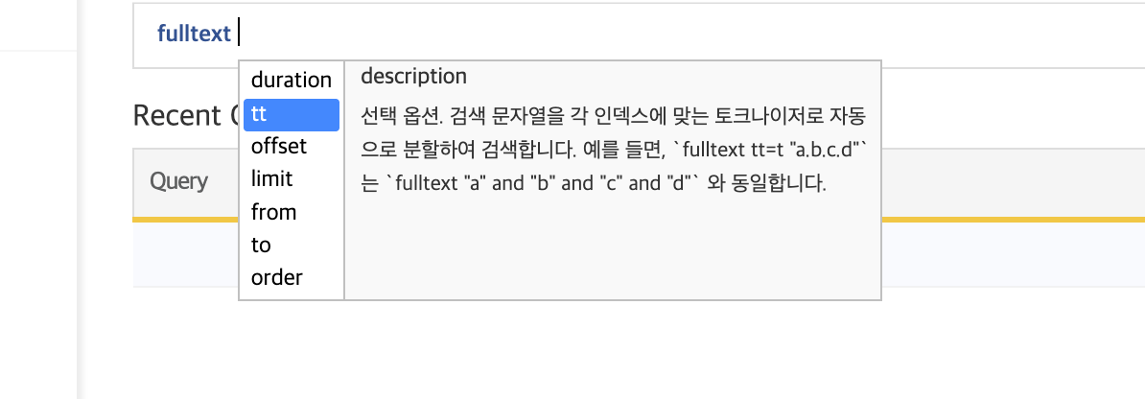
- 변경 후
- 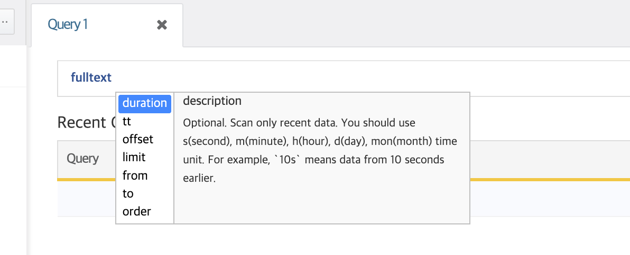
다음 쿼리 명령어들에 대한 명칭과 도움말, 그리고 오류 메시지가 수정되었습니다.
쿼리 명령어 | 변경된 이름 | 도움말 및 오류 메시지 수정
drop
nslookup
parsecsv
parseleef
prev
split
drop
system bfblock | system-bloomfilter-blocks
system bundles | system-bundles
system cepclocks | system-cep-clocks
system ceptopics | system-cep-topics
system codes | system-codes
system command-manuals | system-command-manuals
system commands | system-commands
system count | system-table-partitions
system forwarder-channel | system-forwarder-channels
system indexblock | system-index-blocks
system indexdisk | system-index-disk-usages
system indexes | system-indices
system ipojo-instances | system-ipojo-instances
system jdbc-pool-connections | system-jdbc-pool-connections
system lastlog | system-table-last-logs
system logblock | system-table-blocks
system logdisk | system-table-disk-usages
system loggers | system-loggers
system logs | system-logs
system lookups | system-lookups
system memory | system-memory-pools
system pcapdevices | system-pcap-devices
system queries | system-queries
system schedules | system-scheduled-queries
system tables | system-tables
system threads | system-threads
system tokenizerholder | system-index-tokenizer-instances
system topthreads | system-top-threads

SNR#3105 system logs 쿼리에 취소 처리 및 tail 옵션 검증 추가
system logs 쿼리 수행 중 취소가 가능하도록 개선되었습니다.
- 변경 화면
- 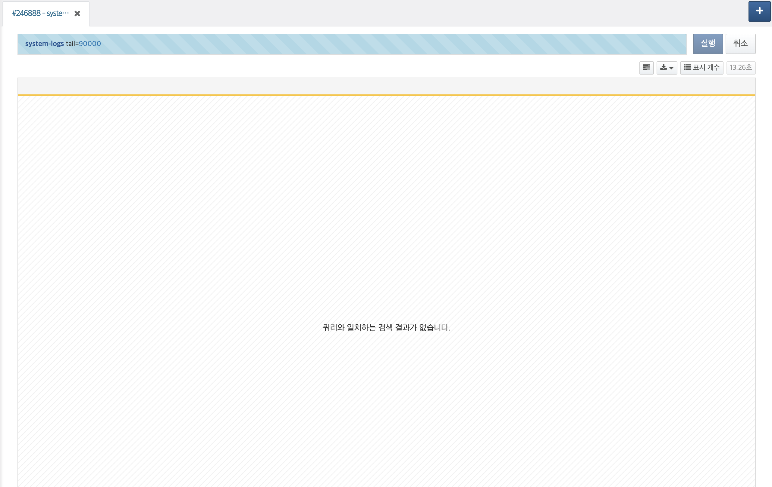
또한 tail 옵션 값이 허용 범위(1 이상 100,000 이하)를 벗어나면 오류 메시지가 표시됩니다.
- 오류 화면
- 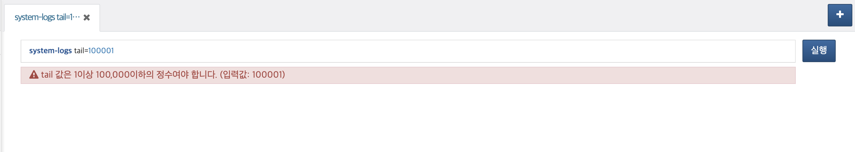

SNR#3106 쿼리 명령어의 단일 자동완성 항목도 설명을 표시하도록 수정
자동완성 항목이 하나만 있을 때 자동 선택되어 쿼리 명령어 설명을 확인할 수 없었던 문제가 개선되었습니다. 이제 항목이 하나인 경우에도 자동완성 창을 표시하여 설명을 확인할 수 있습니다.
- 변경 화면
- 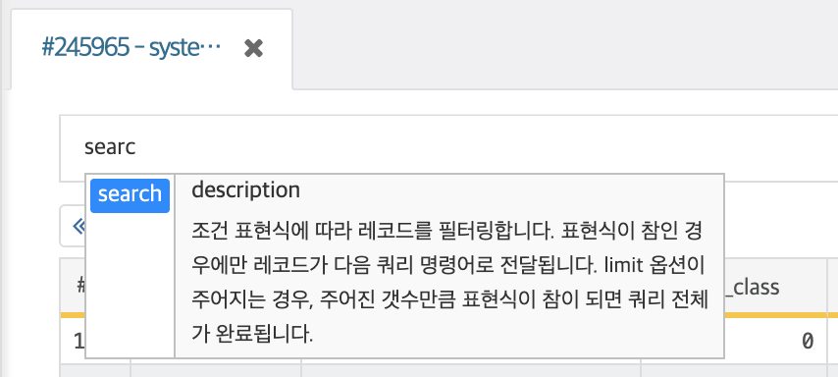

SNR#3074 와일드카드 패턴 매칭 쿼리 지연 문제 개선
와일드카드 * 매치 패턴 사용 시 발생할 수 있던 쿼리 지연 문제를 개선하였습니다.

SNR#3067 정규표현식 자동 폴백을 통한 rex 쿼리 명령어 및 match 함수 실행 지연 문제 해결
복잡한 정규표현식 패턴으로 인해 rex 쿼리 명령어나 match() 함수 실행 시간이 매우 길어지는 문제를 해결했습니다. 이제 정규표현식 처리가 오래 걸릴 때 자동으로 대체 정규식 엔진(RE2/J)으로 전환하여 실행 지연 문제를 개선했습니다. 또한 정규표현식 처리가 장시간 실행될 때 중단할 수 없었던 문제를 함께 개선하였습니다.
1. 다양한 정규표현식 엔진 지원
rex 쿼리 명령어 사용 시:
rex field=line [engine=ENGINE] "PATTERN"
eval 쿼리 명령어의 match 함수 사용 시:
eval x = match(line, "PATTERN"[, "ENGINE"])
2. 지원하는 정규표현식 엔진 및 자동 폴백
엔진 | 동작 방식 | 권장 사용 시점
jdk | Java 기본 엔진만 사용 | 단순한 패턴, 빠른 처리가 필요한 경우
re2j | RE2/J 엔진만 사용 | 복잡한 패턴, 대용량 데이터 처리 시
jdk-re2j | JDK 엔진 → RE2/J 자동 폴백 | 패턴이 양쪽 엔진에서 모두 유효한 경우
jdk-re2j-lax | JDK 엔진 → RE2/J 유연한 폴백 (기본값) | 패턴이 RE2/J에서 유효한 경우 전환
regex step은 정규표현식 엔진이 패턴 매칭을 수행할 때의 내부 처리 단계 수를 의미합니다. JDK_REGEX_STEP_LIMIT 설정을 통해 최대 처리 단계 수를 제한하여 정규표현식 처리 성능을 최적화할 수 있습니다.
logpresso.conf 파일:
JDK_REGEX_STEP_LIMIT=300000000
3. 느린 정규표현식 자동 감지 및 모니터링
시스템이 자동으로 느린 정규표현식을 감지하여 매일 시스템 로그에 경고를 기록합니다. 다음 쿼리 명령어로 문제가 되는 정규표현식의 최근 24시간 실행 통계를 확인할 수 있으며, 정규표현식을 확인하여 수정을 하거나 엔진을 교체하여 대응할 수 있습니다.
system-slowregex

SNR#3049 탐지 시나리오로 발생한 소명 자가 결재 기능 옵션 추가
탐지 시나리오로 발생한 소명에 대해 대상자가 직접 결재할 수 있는 자가 결재 옵션이 추가되었습니다.
로그프레소 셸에서 다음 명령어로 소명 자가 결재 기능을 활성화하거나 비활성화할 수 있습니다.
# 소명 자가 결재 기능 활성화
logpresso> sonar.setGlobalOption self_explanation enabled
# 소명 자가 결재 기능 비활성화
logpresso> sonar.setGlobalOption self_explanation disabled
소명 자가 결재 기능을 활성화하면 임직원 정보에 자가 결재 체크박스가 추가됩니다. 자가 결재가 체크된 임직원이 소명 대상자로 지정되면 1차 결재자도 자동으로 자기 자신으로 지정됩니다.
- 자가 결재
- 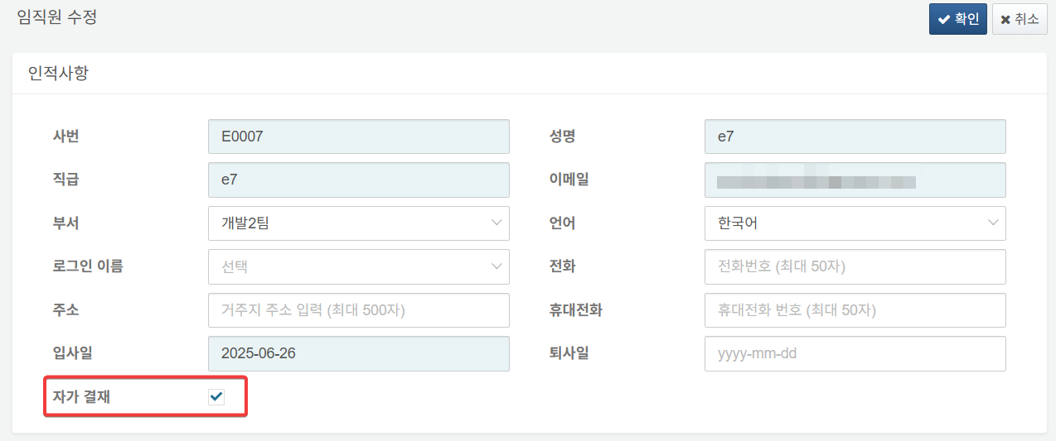
해당 옵션의 추가로 인해 Sonar 관리 데이터베이스의 `sonar_employees` 테이블에 `self_explanation`컬럼이 추가되었습니다. (인사정보 연동 시 주의 필요)

SNR#3083 티켓 기반 소명 요청 시 소명 분류, 소명 중요도의 기본값이 티켓 분류, 티켓 중요도와 동일하게 설정되도록 개선
티켓을 근거 자료로 소명을 요청할 때 소명 분류와 소명 중요도의 기본값이 해당 티켓의 분류 및 중요도와 동일하게 설정됩니다. 단, 소명 분류에 티켓 분류와 동일한 이름이 존재하는 경우에만 동작합니다.
- 소명 요청
- 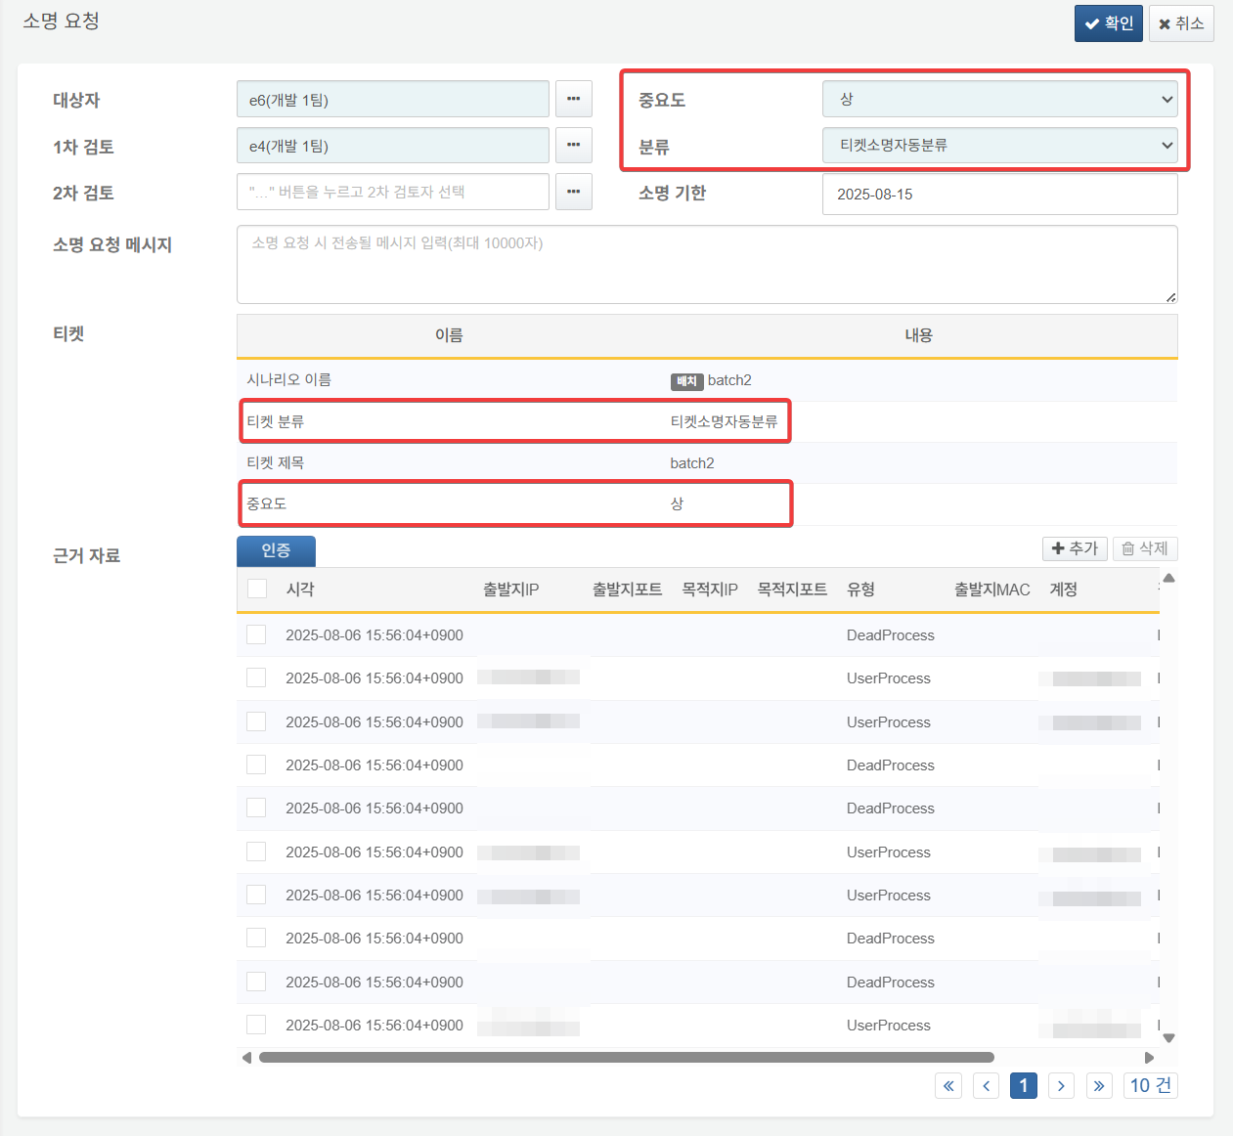

SNR#3079 소명 목록과 소명 상세 화면에서 근거 티켓으로 이동할 수 있는 링크 추가
소명 목록과 소명 상세 화면에서 근거 티켓 제목을 클릭하여 해당 티켓 화면으로 바로 이동할 수 있는 링크가 추가되었습니다.
- 소명 목록
- 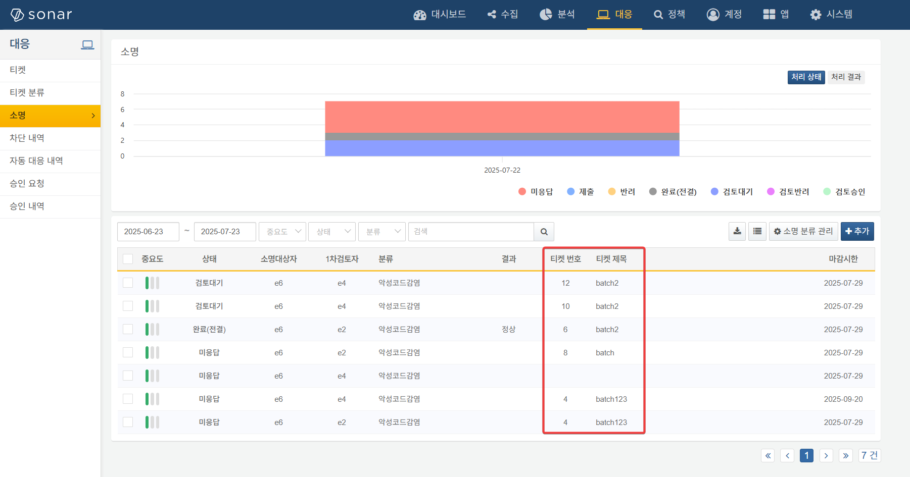
- 소명 상세 화면
- 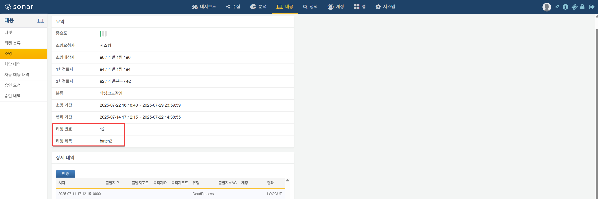

SNR#3080 수동 소명 요청 시, 소명 기한 기본값을 변경 가능하도록 개선
수동 소명 요청 시 소명 기한 기본값을 1~60일 범위로 설정할 수 있도록 개선되었습니다. 로그프레소 셸에서 다음 명령어로 소명 기한 기본값을 변경할 수 있습니다.
logpresso> sonar.setGlobalOption explanation_res_date_expiry 일수

SNR#3088 소명 요청 화면에서 비고를 소명 요청 메시지로 변경
소명 요청 및 제출 화면, 그리고 실시간/배치 시나리오의 소명 요청 화면에서 '비고' 필드명이 '소명 요청 메시지'로 변경되었습니다.
- 변경 후
- 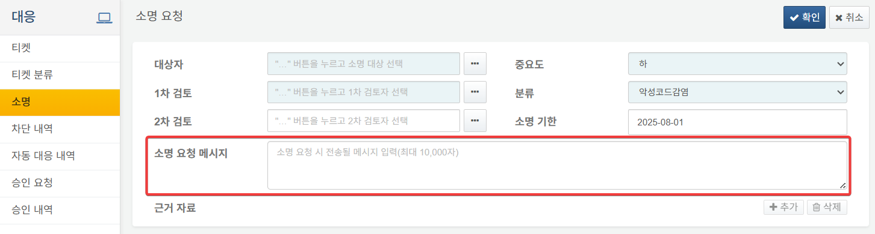

SNR#3095 소명 완료 시에 소명 대상자에게 메일 전송 기능 추가
소명 프로세스가 완료되면 대상자에게 완료 알림 메일이 자동으로 전송되는 기능이 추가되었습니다.
- 소명 완료 메일 템플릿
- 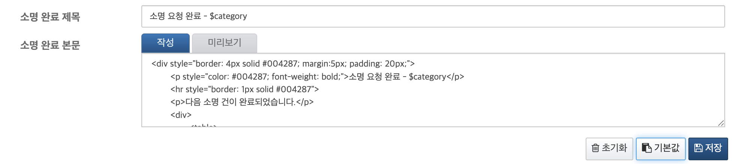
- 소명 완료 메일 발송 결과
- 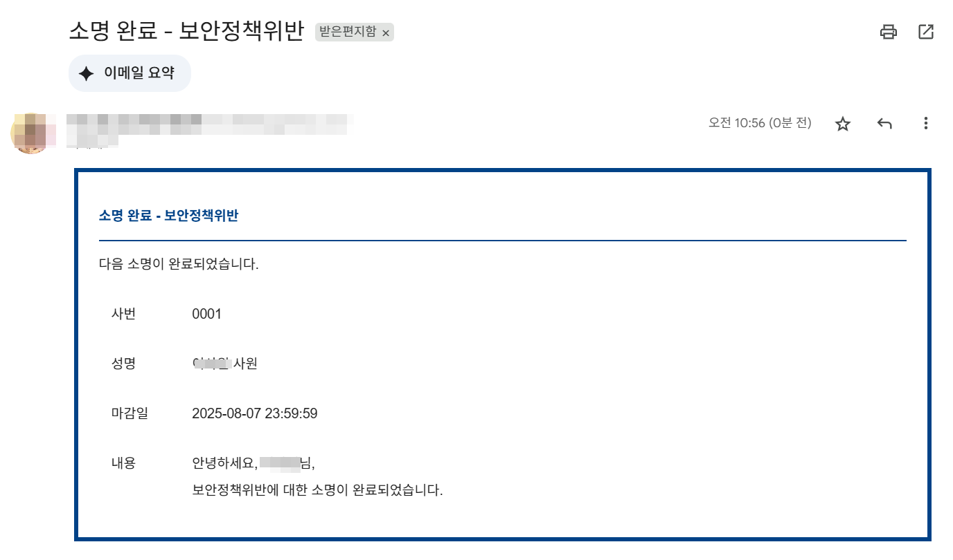

SNR#3130 자동 소명 요청 시, 소명 요청자 이름 지정 전역 옵션 추가
소명 자동 요청 기능에서 소명 요청자 이름을 지정할 수 있는 전역 옵션이 추가되었습니다.
sonar.setGlobalOption explanation_owner_name [소나 계정명]
- 적용 후
- 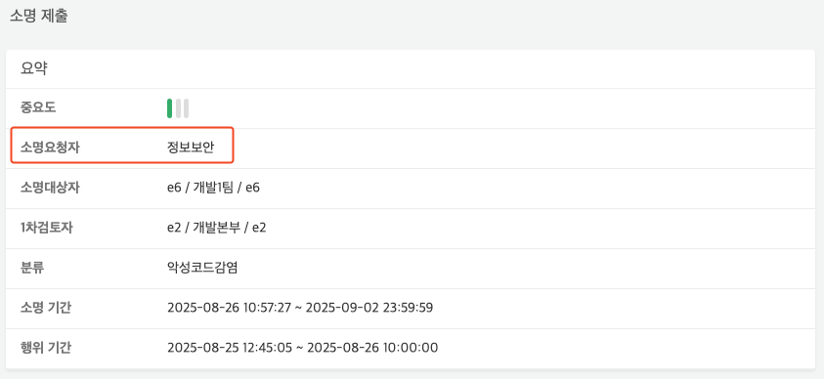

SNR#3036 소명 요청 시 근거 자료 건수 제한 해제
소명 요청 시, 추가할 수 있는 근거 자료의 건수 제한이 해제되었습니다.
- 소명 요청
- 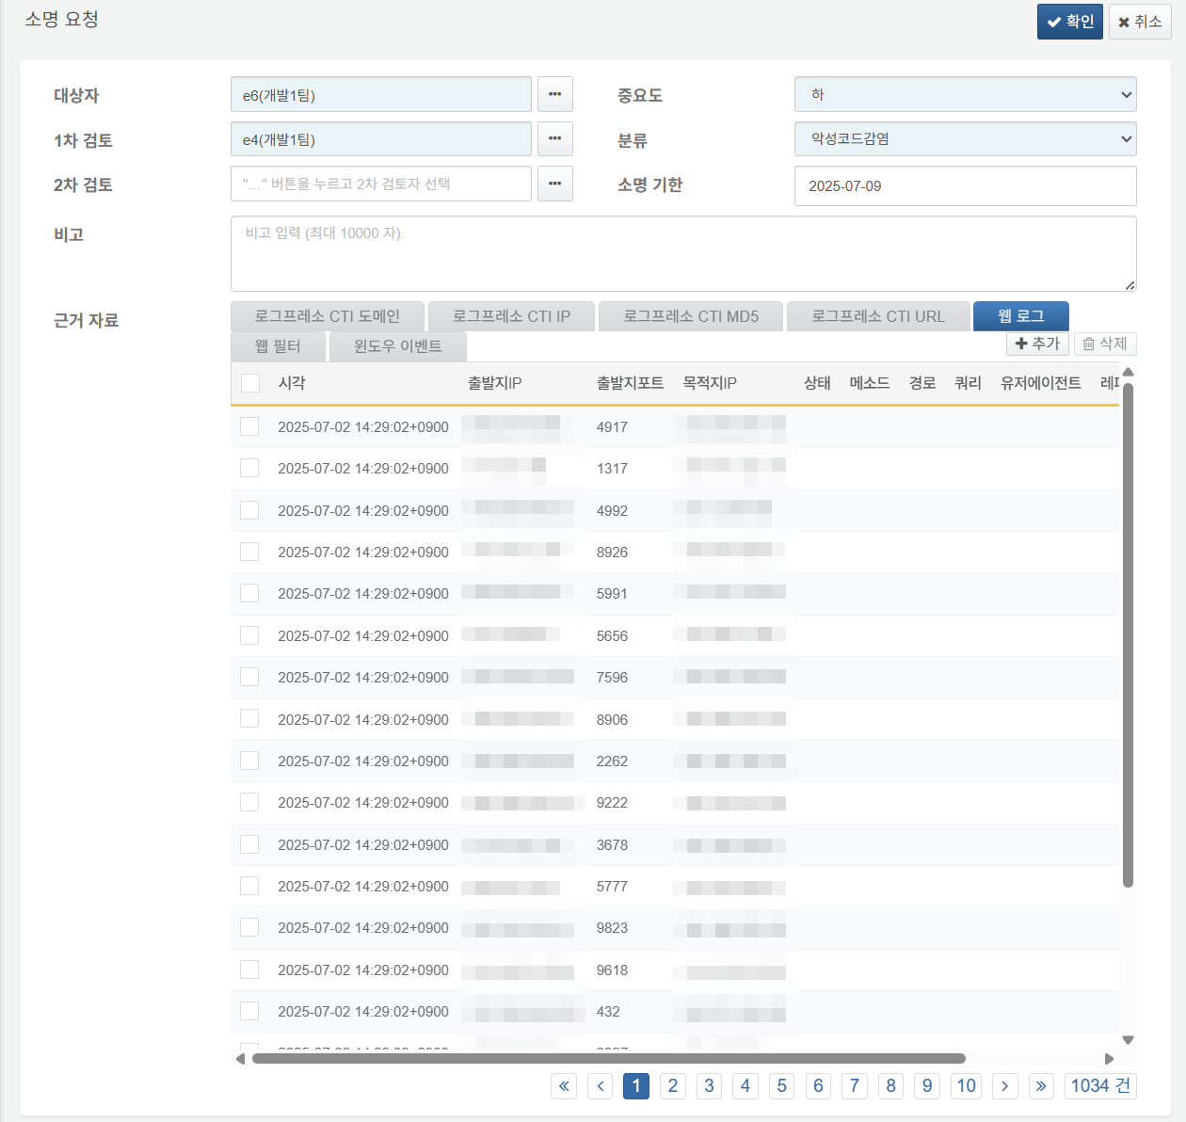

SNR#3122 티켓 조회 시, 티켓과 연관된 소명 표시
티켓 상세 화면에 해당 티켓과 연관된 소명 목록을 표시하는 탭이 추가되었습니다.
- 티켓 조회
- 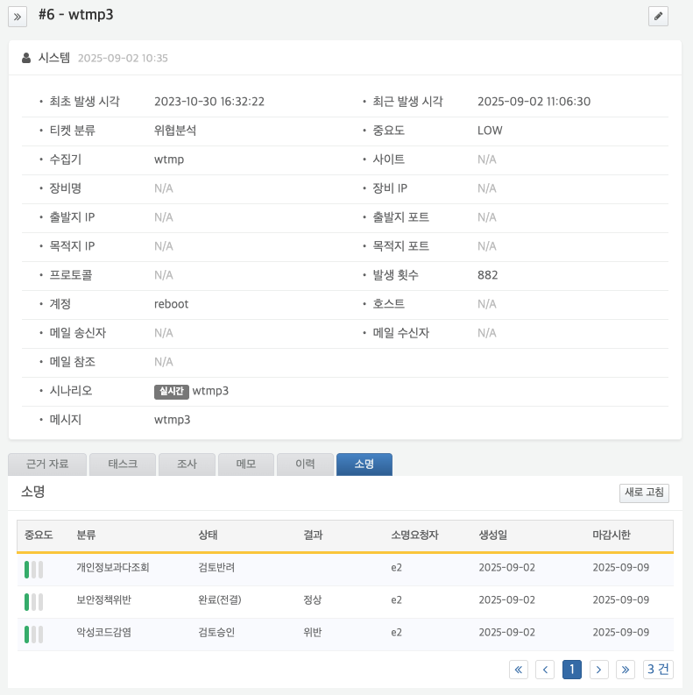
- 티켓 목록
- 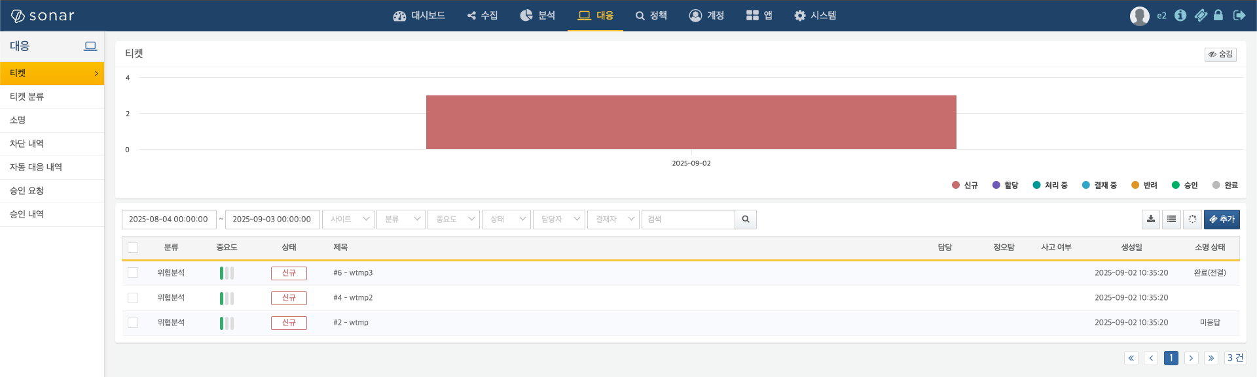

SNR#3092 티켓 조회 화면에 티켓 번호 표시
티켓 상세 화면에 티켓 번호가 함께 표시되도록 개선되었습니다. 또한 티켓 목록을 다운로드할 때 제목 열에 티켓 번호가 포함되도록 변경되었습니다.
- 티켓 상세 화면
- 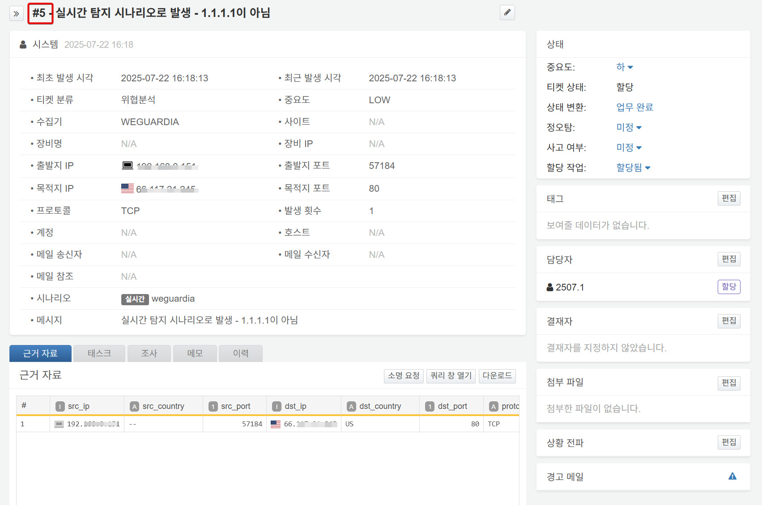
- 다운로드 결과
- 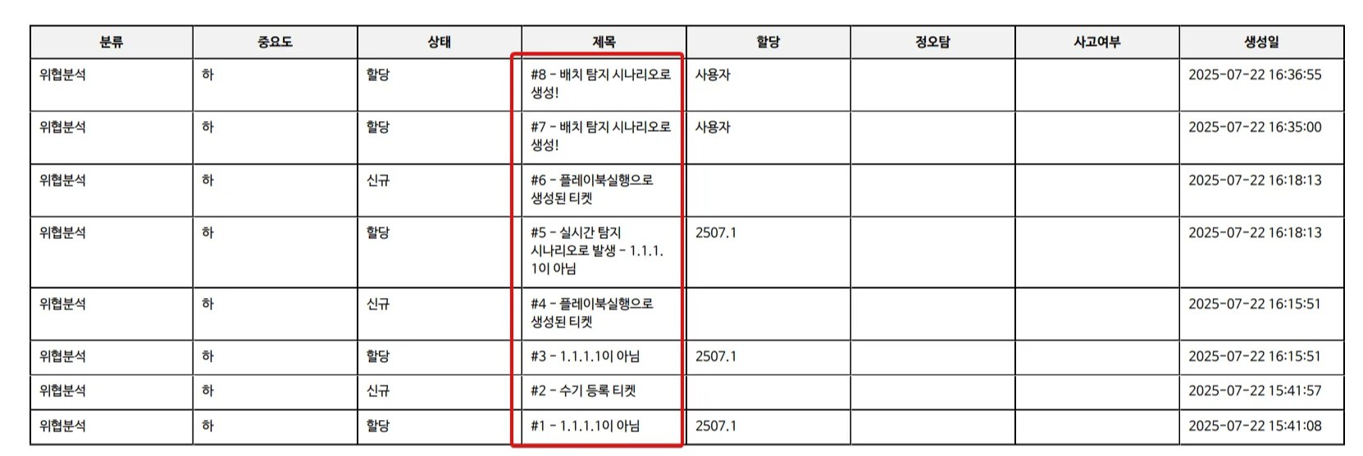

SNR#3152 Syslog TLS 유휴 세션 자동 종료
TLS 시스로그 세션 생성 후 일정 기간 동안 로그 수신이 없으면 세션이 타임아웃되는 기능이 추가되었습니다. 이전에 TCP 시스로그 서버에 추가된 타임아웃 기능(SNR#2293)을 TLS 환경에도 동일하게 적용하였습니다. 기본값은 60초(60,000ms)이며, logpresso.syslog.idle_timeout 시스템 스위치로 조정할 수 있습니다.
# TLS 시스로그 서버 세션 idle 타임아웃을 2분(120초)로 설정
-Dlogpresso.syslog.idle_timeout=120000

SNR#3052 위젯과 프로시저 목록에서 생성이나 편집 후 검색 조건과 페이지가 유지되도록 개선
위젯 및 프로시저 목록에서 위젯, 프로시저를 생성하거나 편집한 후에도 검색 조건과 페이지가 유지되도록 개선되었습니다.

SNR#3075 시스템 로그 노드 필터 개선
시스템 로그의 노드 필터 리스트가 노드 페어에서 노드 ID로 변경되어 어떤 노드에서 발생한 로그인지 명확하게 파악할 수 있습니다.
- 시스템 로그
- 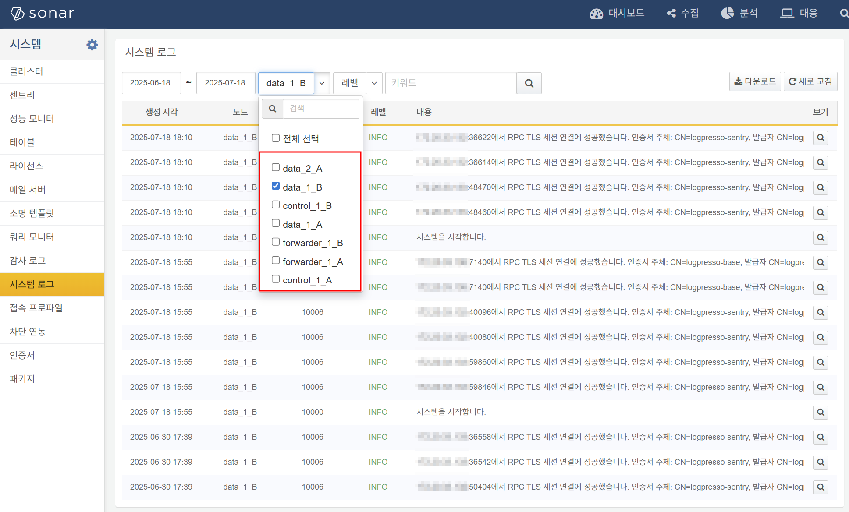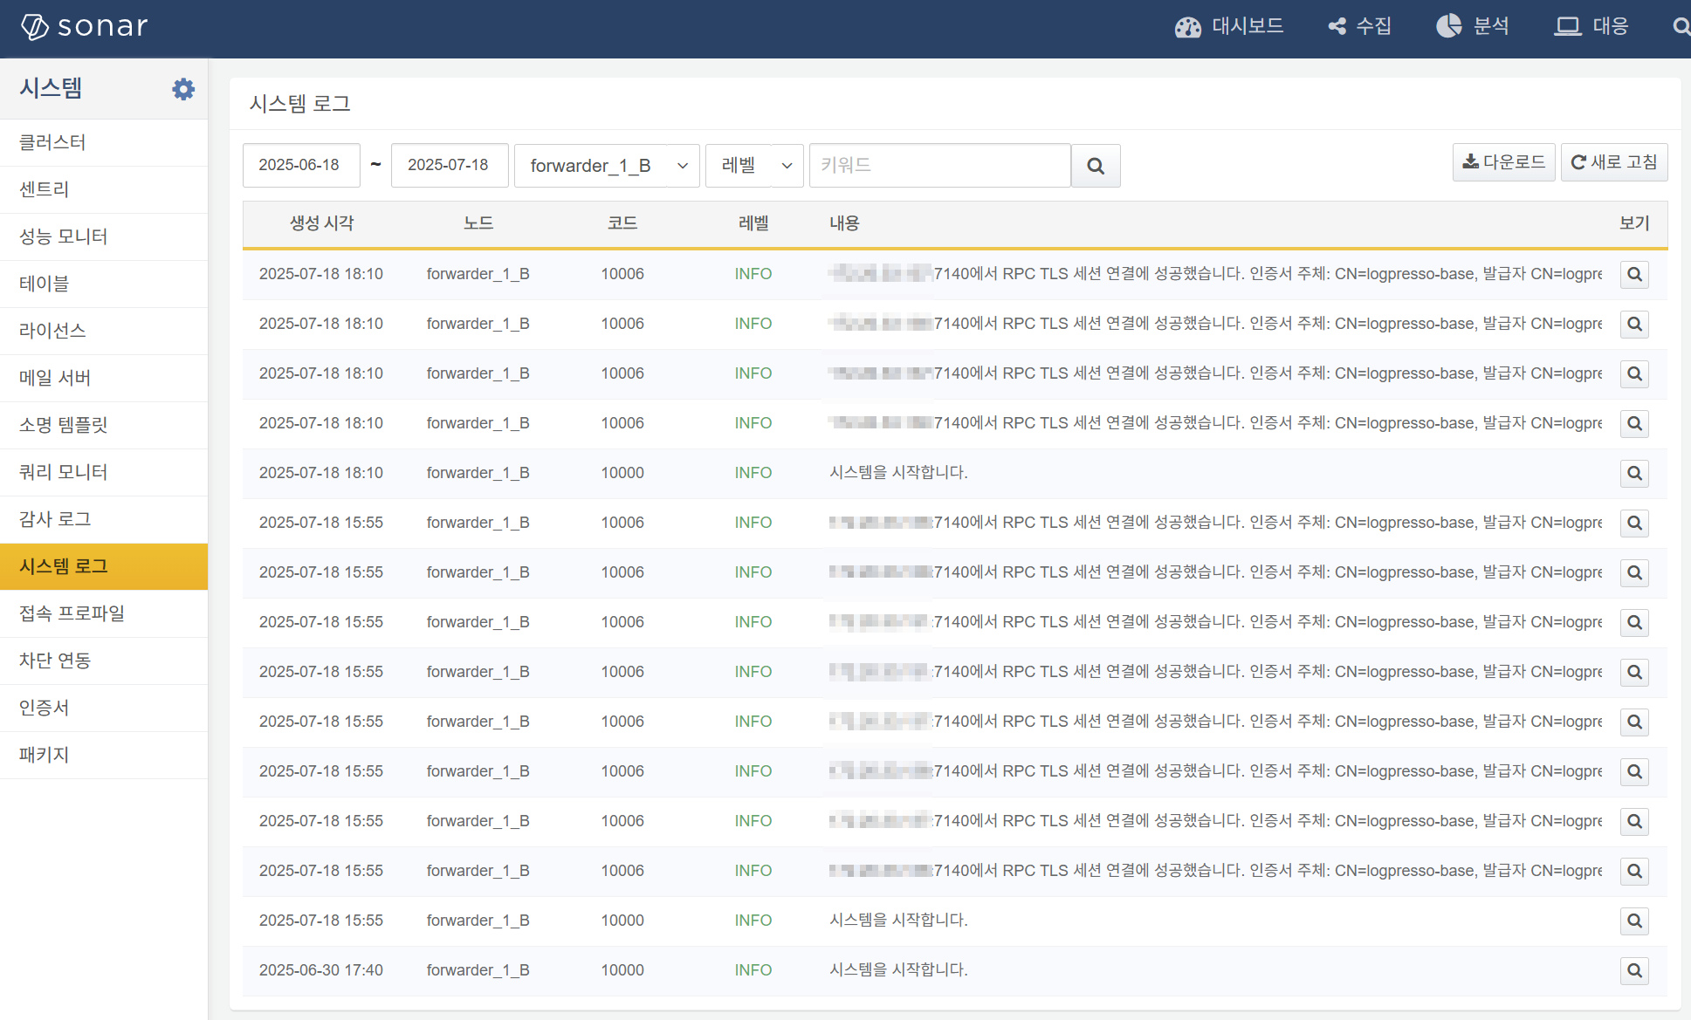

SNR#3103 다운로드 기능에 hwpx 포맷 옵션 일괄 추가
공통 다운로드 기능에 .hwpx 파일 형식이 추가되었습니다.
- 공통 다운로드
- 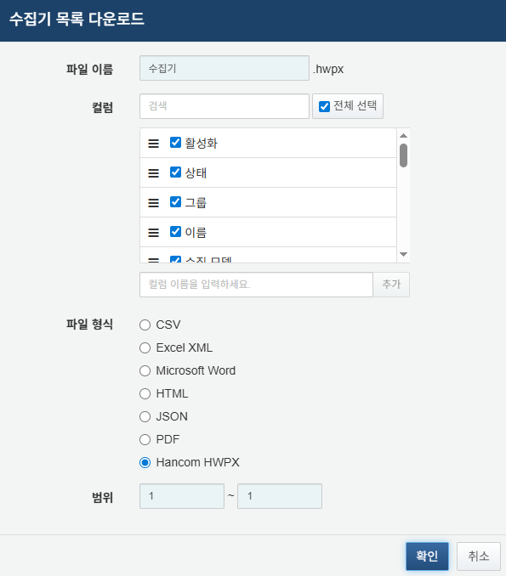

SNR#3121 파이차트 다크모드 색상 조정
다크모드에서 파이차트의 데이터 라벨과 슬라이스 외곽선이 제거되도록 조정되었습니다.
- 변경 후
- 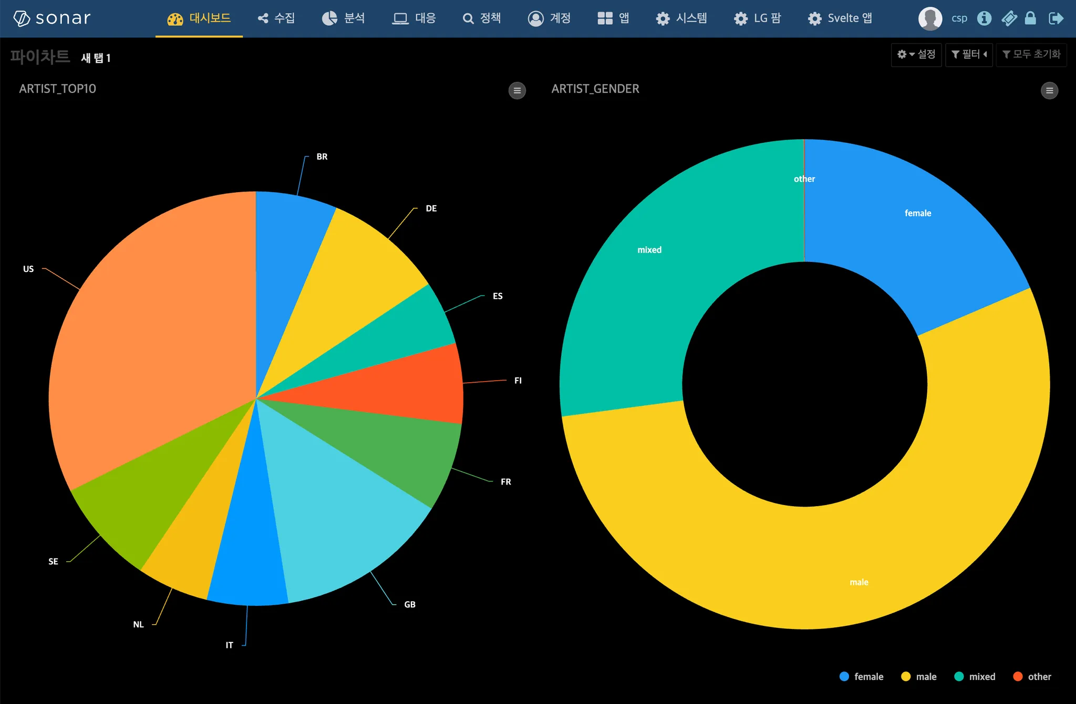

SNR#3084 프로시저 목록 정렬 기준 변경
프로시저 목록의 기본 정렬 기준이 생성순에서 이름순으로 변경되었습니다.

SNR#3160 AI 어시스턴트 엔드포인트 설정 지원 추가 (sLLM 지원용)
AI 어시스턴트의 엔드포인트를 설정할 수 있는 기능이 추가되어 sLLM(소형 언어 모델)을 지원합니다.

SNR#3056 MariaDB/MySQL에서 date/datetime 타입을 기준열로 삼을때 무한 수집 되는 문제 해결
JDBC 기반 수집기에서 date, datetime 타입을 기준열로 사용할 때 같은 데이터가 반복되어 수집되는 문제를 수정하였습니다.

SNR#3191 전달 서버에 센트리가 연결되기 전에 수집기를 생성하면 적재가 불가능한 문제 해결
전달 서버에 센트리가 연결되기 전에 센트리 수집기를 생성하면, 이후 센트리가 연결되어도 수집된 로그가 테이블에 적재되지 않는 문제가 해결되었습니다.

SNR#3190 RPC 핸드셰이크가 실패해도 연결이 유지되어 로그 전송이 정상적으로 이뤄지지 않는 문제 해결
센트리나 전달 서버의 RPC(7140) 연결이 비정상적으로 초기화되었을 때 수집기 정보가 동기화되지 않아 로그가 유실될 수 있는 문제가 해결되었습니다. 로그 유실 발생 시 다음 로그를 확인할 수 있습니다.
(정상 연결 실패 에러)
logpresso sentry: cannot sync logger and factories for sentry [SENTRY_NAME]
logpresso forwarder: cannot sync logger and factories for forwarder [FORWARDER_NAME]
(유실 발생 시)
logpresso base: no connected loggers found for sentry [SENTRY_NAME]
logpresso forwarder base: no connected loggers found for forwarder [FORWARDER_NAME]

SNR#3126 행위 프로파일 삭제 시 분석 B 서버에 테이블 데이터가 남는 문제 해결
분석 이중화 구조에서 행위 프로파일 삭제 시 분석 B서버에 테이블이 남아 있던 문제가 해결되었습니다. 이제 행위 프로파일을 삭제하면 분석 A, B 서버 모두에서 관련 테이블이 삭제됩니다.

SNR#3101 그룹 기능에서 그룹이름 입력 시 공백 처리 개선
그룹 이름을 입력할 때 공백 문자 처리 방식이 개선되었습니다. 공백 문자만으로 구성된 이름은 저장할 수 없으며, 경고 메시지가 표시됩니다. 또한 이름의 시작이나 끝에 공백이 있는 경우 자동으로 제거됩니다.
- 예: " " → 저장 불가, 경고 문구 표시
- 예: " abc" → "abc", "abc " → "abc"
개선 사항은 다음의 그룹 이름 입력 기능에 모두 적용됩니다.
- 테이블 그룹 이름
- 수집기 그룹 이름
- 계정 그룹 이름
- 임직원 부서 추가
- 보고서 서식 그룹 이름

SNR#3120 사용자 제작 앱 페이지를 새로 고침 시 화면이 표시되지 않는 문제 해결
사용자가 앱으로 제작한 페이지(URL이 /app-loader로 시작)를 새로 고침하거나 해당 URL을 직접 입력하여 접속했을 때 화면이 표시되지 않던 문제를 해결하였습니다.

SNR#3163 앱의 데이터셋 그룹 공유 후 앱 재설치 시 오류 해결
앱의 데이터셋 그룹을 공유한 후 해당 앱을 재설치할 때 발생하던 NullPointerException 오류가 해결되었습니다.

SNR#3127 실시간 탐지 시나리오 REST API에서 축약기간이 설정 되지 않는 문제 해결
실시간 탐지 시나리오 생성 REST API에서 중복 티켓 축약 기간 및 중복 이벤트 제거 기간이 반영되지 않던 문제를 해결하였습니다.

SNR#3194 오브젝트 스토리지에서 2GB 이상의 테이블 조회 시 에러가 발생하는 문제 해결
오브젝트 스토리지에 보관된 단일 테이블 파티션 파일의 크기가 2GB 이상인 경우 조회 시 에러가 발생하는 문제가 해결되었습니다.
[2025-09-17 14:59:32,273] ERROR (QueryTaskRunner) - araqne logdb: query [143] task [query: 143 scan: table from=20250824000000 to=20250825000000 parallel=t one_tera_s3] failed
java.lang.IllegalStateException: com.logpresso.logstorage.file.k$a: invalid block length. (remain: -24681406) block s3:///table/ad0b2c0f-6449-45b9-aed7-caaa79d0dca5_one_tera_s3/2025-08-24+1758035100602.dat : 32(blockLength: 236127, compressedSize: 0)
at org.araqne.logdb.query.command.Table.scanTables(Table.java:223)
at org.araqne.logdb.query.command.Table.run(Table.java:94)
at org.araqne.logdb.DriverQueryCommand$ScanTask.run(DriverQueryCommand.java:74)
at org.araqne.logdb.query.engine.QueryTaskRunner.run(QueryTaskRunner.java:57)
at org.araqne.logdb.impl.QueryThreadPoolServiceImpl$NamedRunnable.run(QueryThreadPoolServiceImpl.java:129)
at java.base/java.util.concurrent.ThreadPoolExecutor.runWorker(ThreadPoolExecutor.java:1144)
at java.base/java.util.concurrent.ThreadPoolExecutor$Worker.run(ThreadPoolExecutor.java:642)
at java.base/java.lang.Thread.run(Thread.java:1583)
Caused by: com.logpresso.logstorage.file.k$a: invalid block length. (remain: -24681406) block s3:///table/ad0b2c0f-6449-45b9-aed7-caaa79d0dca5_one_tera_s3/2025-08-24+1758035100602.dat : 32(blockLength: 236127, compressedSize: 0)
at com.logpresso.logstorage.file.k.<init>(SourceFile:168)
at com.logpresso.logstorage.file.s.qzvc(SourceFile:333)
at com.logpresso.logstorage.file.s.qzvc(SourceFile:751)
at com.logpresso.logstorage.file.s.traverse(SourceFile:617)
at org.araqne.logstorage.engine.LogStorageEngine.__M_traverseFileReader(LogStorageEngine.java:2752)
at org.araqne.logstorage.engine.LogStorageEngine.traverseFileReader(LogStorageEngine.java)
at org.araqne.logstorage.engine.LogStorageEngine.__M_searchLayered(LogStorageEngine.java:2647)
at org.araqne.logstorage.engine.LogStorageEngine.searchLayered(LogStorageEngine.java)
at org.araqne.logdb.query.command.Table.scanTables(Table.java:216)
... 7 more

SNR#3076 로그 메뉴 화면에서 수집기 선택시 이전 스키마 필드 정보가 남는 문제 해결
분석 > 로그 메뉴에서 수집기를 변경할 때 필터 - 대상필터 드롭다운 목록에 이전 스키마의 필드 정보가 남아있는 문제를 해결하였습니다. 단, 이미 조회된 데이터가 있는 경우 사용자가 현재 출력된 데이터를 필터링할 수 있도록 기존 필터 리스트는 유지됩니다.

SNR#3098 메일 서버의 발신자 메일 주소 설정이 반영되지 않는 문제 해결
메일 서버의 발신자 메일 주소 설정이 반영되지 않는 문제가 해결되었습니다.

SNR#3102 테이블 메뉴 그룹 이동 시 선택 상태 해제
테이블 메뉴에서 테이블을 선택한 상태로 다른 그룹으로 이동하면 선택 상태가 유지되어 의도하지 않은 이동이나 삭제가 발생하는 문제가 있었습니다. 이제 다른 테이블 그룹 화면으로 이동하면 기존 선택 상태가 자동으로 해제됩니다.

SNR#3183 테이블 메뉴에서 테이블 생성 시 숫자로 시작하는 경우 경고 문구 수정
테이블 이름이 숫자로 시작할 경우 표시되는 경고 문구가 "테이블 이름은 영문 대소문자로 시작해야 하며, 숫자, _, -만 사용 가능합니다."로 수정되었습니다.
- 변경 후
- 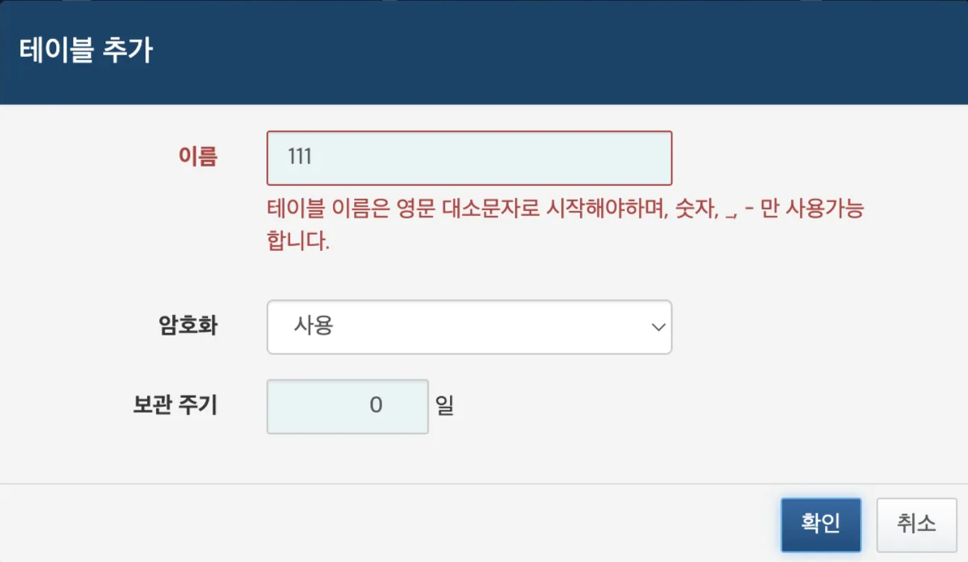

SNR#3113 매개변수 기반 리다이렉트가 동작하지 않는 문제 해결
로그인하지 않은 상태에서 특정 URL에 직접 접속한 후 로그인했을 때 원래 접근하려던 화면으로 이동하지 않던 문제를 해결하였습니다. 이제 로그인이 필요한 페이지에 접근하면 해당 URL을 기억했다가 로그인 성공 후 자동으로 해당 페이지로 이동합니다.
수정 전에는 다음과 같은 문제가 발생하였습니다.
티켓 알림 메일에서 티켓 링크 클릭 > 로그인 > 해당 티켓으로 이동이 정상 동작하지 않음.

SNR#3133 sonar-ticket-events, sonar-ticket-raw-events 쿼리 명령어의 조회 범위 확대
sonar-ticket-events, sonar-ticket-raw-events 쿼리 명령어의 조회 범위가 ±1초로 제한되어 일부 이벤트가 누락되던 문제를 해결하였습니다. 조회 범위를 ±10초로 확대하여 이벤트를 안정적으로 조회할 수 있습니다.
- 조회 시작 시점(from): first_event - 10초
- 조회 종료 시점(to): last_event + 10초

SNR#3054 sonar-running-batch-rules 쿼리 명령어가 서브 쿼리나 분산 쿼리에서 실행이 실패하는 문제 해결
sonar-running-batch-rules 쿼리 명령어를 서브 쿼리나 분산 쿼리에서 실행 시 실패하는 문제가 있었는데 이 문제가 해결 되었습니다.
쿼리 실행계획 에서도 쿼리 명령어가 제대로 표시되지 않던 문제가 있었고 역시 해결되였습니다.
- 서브 쿼리 실행 문제 해결 (분산 쿼리도 동일)
- 변경 전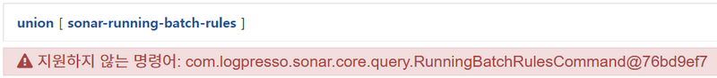
- 변경 후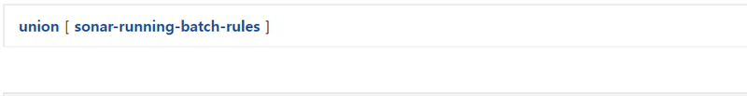
- 쿼리 실행계획 에서 비정상 표시되던 문제 해결
- 변경 전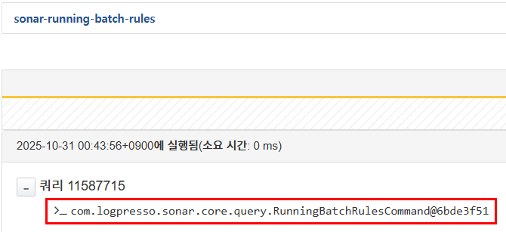
- 변경 후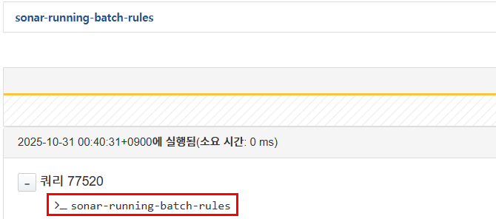

SNR#3180 sonar_system_logs 테이블 이중화가 동작하지 않는 문제 해결
이중화 환경에서 재기동 시 sonar_system_logs 테이블의 이중화가 동작하지 않으며 다음 오류가 발생하던 문제를 해결하였습니다.
[2024-10-23 14:37:05,645] ERROR (LogTableRegistryImpl) - araqne-logstorage: altering table id is not allowed.

SNR#3146 승인 요청 페이지 페이징 초기화되는 문제 해결
승인 요청 목록을 새로 고침하면 현재 페이지가 유지되지 않고 의도하지 않은 페이지로 이동하는 문제가 해결되었습니다.

SNR#3112 다운로드 모달의 컬럼 선택 검증 기능 추가
컬럼을 선택하지 않은 상태에서 확인 또는 다운로드 버튼을 클릭할 경우, 다운로드 모달이 닫히지 않으며 컬럼 리스트 영역에 테두리와 함께 '최소 1개의 컬럼을 선택해야 합니다.'라는 안내 문구가 표시되는 검증 기능이 추가되었습니다.
- 변경 후
- 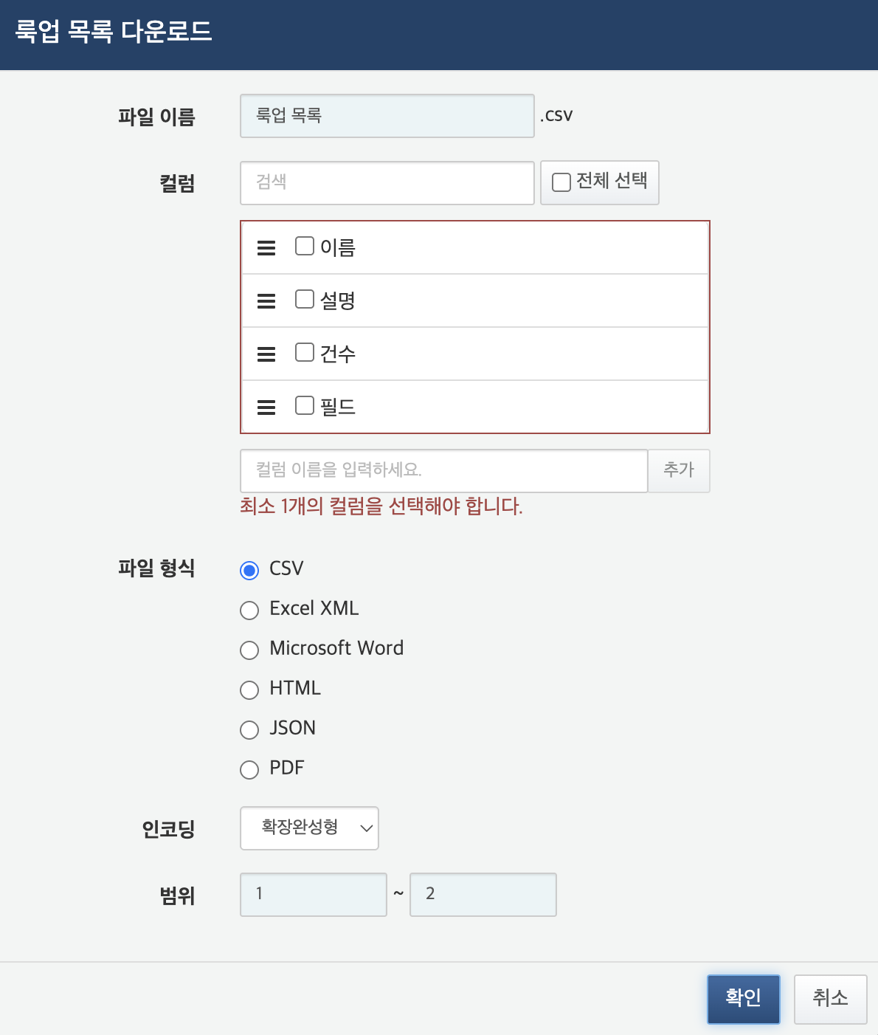

SNR#3211 룩업의 key 타입이 문자열이 아닌 경우 오류가 발생하는 문제 해결
룩업의 key 타입이 문자열이 아닌 경우 오류가 발생하던 문제가 해결되었습니다. 단, 룩업 key는 문자열 타입이어야 정상적으로 동작하므로 다른 타입을 사용하면 오류 없이 실행되더라도 의도한 결과를 얻지 못할 수 있습니다.

SNR#3044 룩업 목록을 PDF, Word 형식으로 다운로드 시 파일이 열리지 않는 문제 해결
룩업 목록을 PDF, Word 형식으로 다운로드할 때 파일이 열리지 않던 문제를 수정하였습니다.

SNR#3192 docx 및 pdf 보고서 다운로드 시 개행 문자 처리 문제 개선
보고서 다운로드 시 개행 문자 처리 문제가 개선되었습니다. docx 형식에서는 개행 문자 처리 시 불필요한 들여쓰기가 삽입되던 문제가, pdf 형식에서는 개행 문자만 존재할 경우 처리되지 않던 문제가 해결되었습니다.

SNR#3193 hwpx 보고서에서 문단이 한 줄로 겹쳐 보이는 문제 개선
hwpx 형식으로 보고서를 다운로드할 때 긴 문단이 한 줄로 겹쳐 보이던 문제가 해결되었습니다. 이제 문단이 정상적으로 줄바꿈되어 출력됩니다.

